1. Σημειώσεις
2. Εγκατάσταση σκληρού δίσκου
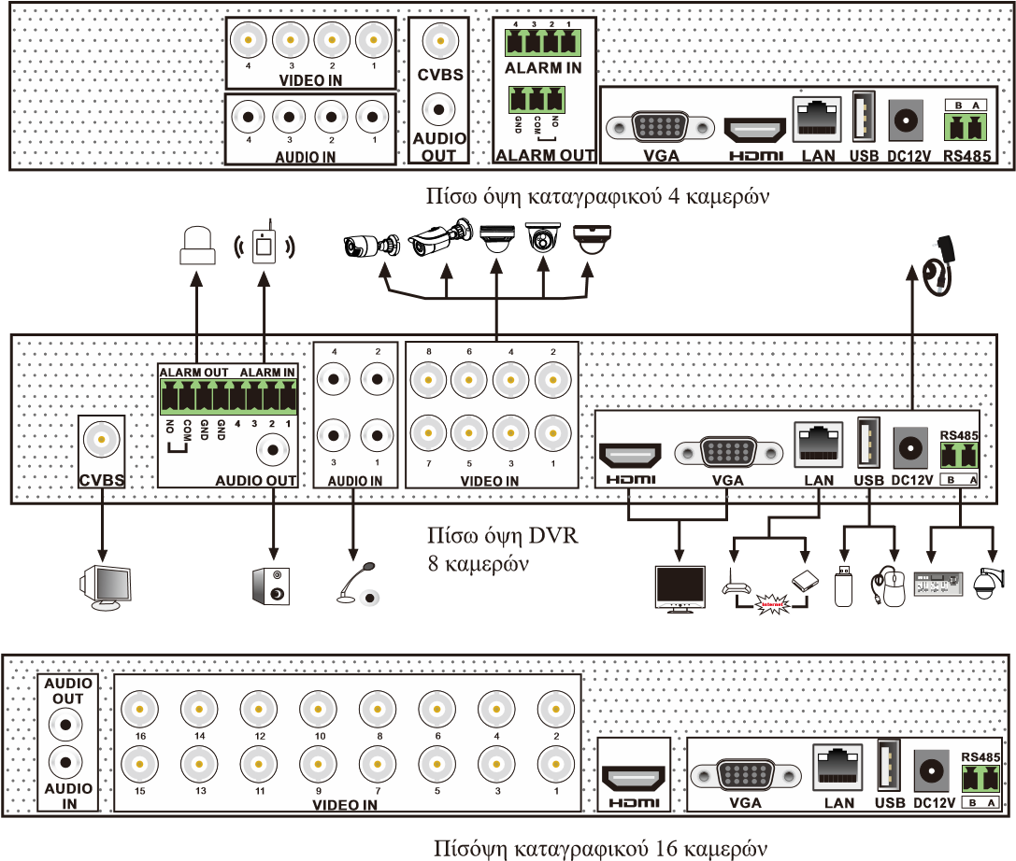
Hybrid Video Recorder
Συνοπτικές οδηγίες
- Παρακαλώ διαβάστε αυτές τις οδηγίες προσεκτικά για να διασφαλίσετε τη σωστή λειτουργία του προιόντος και φυλάξτε τις για μελλοντική χρήση.
- Όλα τα παραδείγματα και οι φωτογραφίες του οδηγού είναι προς αναφορά μόνο.
- Οι παρούσες οδηγίες μπορεί να αλλάξουν χωρίς προειδοποίηση. Σε περίπτωση που πραγματοποιηθούν βελτιώσεις, προσθήκες ή διορθώσεις αυτές θα προστεθούν στην επόμενη έκδοση οδηγιών.
- Το DVR θα πρεπει να τροφοδοτείται μόνο από το τροφοδοτικό που παρέχεται στη συσκευασία του. Σε περίπτωση που χρειαστεί αντικατάσταση παρακαλώ απευθυνθείτε στον προμηθευτή σας για την προμήθεια του σωστού τροφοδοτικού.
4. Eκκίνηση & Τερματισμός
Τα Hubrid Video Recorders της ΤVT μπορούν να δεχθούν 1 SATA σκληρό δίσκο. Αποσυνδέστε την τροφοδοσία και τοποθετείστε το δίσκο στο καταγραφικό σύμφωνα με τις παρακάτω οδηγίες.
Σύνδεση

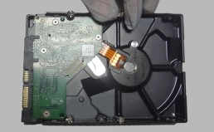
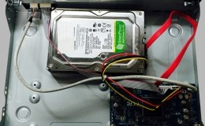
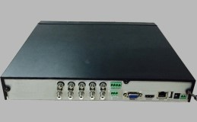
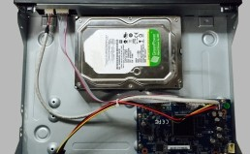
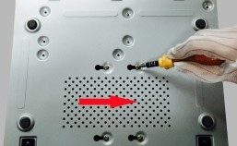
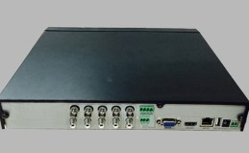
►Εκκίνηση
②
Βιδώστε 2 από τις βίδες του δίσκου
αλλά χωρίς να τις σφίξετε.
④
Συνδέστε καλώδια τροφοδοσίας και
δεδομένων.
①
Ξεβιδώστε και αφαιρέστε το κάλυμμα.
③
Γυρίστε το καταγραφικό ανάποδα και

τοποθετείστε το δίσκο
.
- Συνδέστε το μόνιτορ και την τροφοδοσία.
- Η συσκευή θα εκκινηθεί και ο ενδείκτης θα ανάψει με μπλε χρώμα.
- Θα ξεκινήσει ο Οδηγός εκκίνησης.

►Τερματισμός
Μεταβείτε στο “Main Menu” και επιλέξτε “Shutdown”. Θα εμφανισθεί το παράθυρο τερματισμού. Η συσκευή θα τερματισθεί πατώντας το πλήκτρο “OK”. Κατόπιν αποσυνδέστε την τροφοδοσία.
3. Πίσω όψη του DVR
Το εργοστασιακό όνομα χρήστη είναι admin και ο κωδικός είναι 123456. Πρέπει να ολοκληρώσετε τον Οδηγό Σύνδεσης αν χρησιμοποιείτε το DVR για πρώτη φορά και να αλλάξετε τον κωδικό πρόσβασης για ασφάλεια. Απενεργοποιήστε την εκτέλεση του Οδηγού την επόμενη φορά . Επιλέξτε “Start” και κατόπιν “Login”. Θα εμφανισθεί ένα παράθυρο σύνδεσης. Εισάγετε όνομα χρήστη και κωδικό πρόσβασης για να δείτε ζωντανή εικόνα.
⑤ Tτοποθετείστε το σκληρό δίσκο με δύ βίδες ⑥ InΤοποθετείστε το καπάκι και βιδώστε το στην κάτω πλευρά. Κατόπιν βιδώστε και τις 4 βίδες σταθερά.
Username
Password
admin
Login
Enter Password
Display Password
Log In Automatically
Login
Edit
S
ecurity
Q
uestion
Cancel
Προσοχή: Παρακαλώ ελέγξτε το εσωτερικό του DVR με προσοχή και επαληθεύστε ότι οι συνδέσεις των καλωδίων είναι σωστές πριν βιδώσετε το μεταλλικό κάλυμμα
Η πίσω όψη της φωτογραφίας είναι προς αναφορά και μόνο.

6. Σύνδεση Αναλογικής Κάμερας
Συνδέστε την κάμερα στο DVR. Μεταβείτε στο μενού Start → Settings → Camera → Manage Camera → Camera Signal για να ρυθμίσετε τον τύπο σήματος της κάμερας.Ο τύπος σήματος ειδόδου αντιστοιχεί στον τύπο video της κάμερας (ΤVI, CVI, AHD, CVBS). Παρακαλώ ανατρέξατε στο πλήρες User Manual για λεπτομέρειες.

7. Ρυθμίσεις δικτύου και προσθήκη IP
Μετά την προσθήκη καμερών ^{κάμερας} IP θα μπορέσετε να δείτε ζωντανή εικόνα μέσω του μονιτορ που ειναι συνδεμένεο στο DVR. Παρακάτω ακολουθεί οδηγός προσθήκης καμερών IP.

►LAN
- Ρυθμίστε το δίκτυου του NVR στο Start → Settings → Network →TCP/IP. Eισάγετε διεύθυνση IP, μάσκα υποδικτύου, προεπιλεγμένη πύλη , κλπ. Αν χρησιμοποιείτε DHCP, ενεργοποιήστε το DHCP σ το NVR και στο router.
- Μεταβείτε στο Start → Settings → Network → Port. Εισάγετε θύρα
HTTP (εργοστ.: 80) και θύρα Server (εργοστ.: 6036)
- Επιλέξτε “Apply” για αποθήκευση των ρυθμίσεων.
IP Address Settings
Ethernet Port 1 ( Online )  Obtain an IPv4 address automatically |  | Obtain an IPv6 address automatically
Address  Subnet Mask  Gateway  MTU | 192  . 168 . 1 .  2  0 . 0 . 0 . 0  192  . 168 . 1 .  1  1500 | Address  0  Mask Length  Gateway
Obatin DNS s
erver address automatically
Preferred DNS
192
. 168 . 1 .
1
0 . 0 . 0 . 0
Alternate DNS
- Μεταβείτε στο Start → Settings → Camera → Add Camera. Tο DVR θα εμφανίσει αυτόματα τις κάμερες. Οι κάμερες IP που υποστηρίζουν πρωτόκολλο Onvif μ πορούν να προστεθούν χειροκίνητα. Αν οι κάμερες IP δεν
1
4.0.0.1
.beta
Version
80
No.
Address
Edit
Port
Protocol
Model
Subnet Mask
1
192.168.2.45
XXX
XXX
255
.
255
.
255
.
0
Quickly Add
Manually Add
Add

Camera
Selected: 1/1
Add
Default Password
Remain

Bandwidth
:

10
/
10

Mb
Cancel
είναι στο ίδιο δίκτυο

με το DVR επιλέξτε για χειροκίνητη προσθήκη
Mac Address  Address  Subnet Mask  Gateway  Username Password | Edit Camera  192  .  168  .  1  . 45  255  .  255  .  255  . 0  admin  192  .  168  .  1  . 1  CE :98 :23 :75 :35 :22 | Sync  to  IPC
 | OK | Cancel

- Επιλέξτε την κάμερα που θέλετε να προσθέσετε και κατόπιν πιέστε “Add”. Το DVR θα ανανεώσει αυτόματα τις κάμερες και θα επιστρέψει στο μενού
“Edit Camera”. “Online” σημαίνει ότι η κάμερα έχει συνδεθεί με το DVR και
θα απεικονισθεί στο μόνιτορ. Επιλέξτε τη συσκευή και πιέστε το πλήκτρο
για να επεξεργαστείτε τις παραμέτρους τ
ης
.
Version
Operation
Upgrade
Camera Name
No.
Address
Port
Protocol
Model
Preview
Status
Edit Camera
Edit Camera Group
Camera Signal
Search Camera
1
2
3
4
192.168.1.45
IP Camera 1
1
A01]Camera
[
A02]Camera
[
2
3
[
A03]Camera
XXX
4.1.0.0
Online
XXX
80
Camera Name  Address  Port  Protocol  Model  Username  Password | Edit Camera  Display Password  XXX  192  .  168  .  1  . 58  80  admin  XXX  IP Camera 1 | Sync  to  IPC
 | Test OK | Cancel

►WAN
- Ρυθμίστε τις παραμέτρους δικτύου του DVR. Μεταβείτε στο Start → Settings → Network → PPPoE. Ενεργοποιήστε το PPPoE και εισάγετε user name και password όπως σας δόθηκαν από τον πάροχο σας.
- Μεταβείτε Start → Settings → Camera. Επιλέξτε“Add Camera” ή ή επιλέξτε χειροκίνητη προσθήκη “Manually Add” για να προσθέσετε IP κάμερες. Εισάγετε διεύθυνση ΙΡ, server port, όνομα χρήστη και κωδικό της IP κάμερας. Η κάμερα IP πρέπει να είναι συνδεμένη μέσω WAN. Στην περίπτωση απομακρυσμένης σύνδεσης η διεύθυνση της κάμερας IP θα πρέπει να είναι WAN IP διεύθυνση.

8. UPnP
Μπορείτε να χρησιμοποιήσετε τη λειτουργία UPnP για ενεργοποίηση της γρήγορης σύνδεσης της συσκευής στο WAN μεσω router χωρίς port mapping.
① Μεταβείτε στο Start → Settings → Network → UPnP, ενεργοποιήστε το UPnP και κατόπιν “Apply” για αποθήκευση ② Ενεργοποιήστε τη λειτουργία UPnP στο μενού του router.
③ Επιλέξτε“Refresh” για ανανέωση της κατάστασης UPnP. Αν η κατάσταση UPnP παραμένει “Invalid UPnP” μετά απο αρκετές ανανεώσεις τότε η θύρα είναι λάθος. Αλλάξτε τον τρόπο mapping σε “Manual” και μετά to για μεταβολή των θυρών εως ότου η κατάσταση UPnP αλλάξει σε “valid UPnP”.
HTTP Port
Server Port
80
6036
80
183.17.254.19
Valid UPnP
Valid UPnP
Invalid UPnP
6036
183.17.254.19
Port Type
External Port
External Address
UPnP Status
Edit
Port
RTSP Port
554
554
Auto
Map Type
UPnP
Enable
Refresh
Apply

9. NAT

►Ρυθμίσεις NAT
- Το DVR πρέπει να είναι σε λειτουργία και συνδεμένο στο δίκτυο.
- Μεταβείτε στο μενού Start → Settings → Network → TCP/IP. Μπορείτε να Επιλέξετε αυτόματη απόδοση ΙΡ. Μπορείτε επίσης να ρυθμίσετε τις παραμέτρους δικτύου χειροκίνητα. Παρακαλώ εισάγετε τις σωστές διευθύνσεις του δικτύου σας.
- Ρυθμίστε το προτιμώμενο ή τον εναλλακτικό DNS Server. Επιλέξτε “Apply” για αποθήκευση των ρυθμίσεων..
- Μεταβείτε στο Start → Settings → Network → NAT . Ενεργοποιήστε το NAT και επιλέξτε τη διεύθυνση του NAT Server Address (Η εργοστασιακή διεύθυνση NAT Server είναι nat.autonat.com). Επιλέξτε “Apply”για αποθήκευση των παραμέτρων.
nat.autonat.com
NAT Server Address
Enable
Visit Address
www.autonat.com
Apply
NAT
►Πρόσβαση σε NAT
Μετά την ολοκλήρωση των ρυθμίσεων NAT πληκτρολογείστε τη διεύθυνση www.autonat.com στην γραμμή διευθύνσεων του IE και πιέστε enter για μετάβαση στο μενού της παρακάτω φωτογραφίας. Αν συνδέεστε για πρώτη φορά στο ΝΑΤ θα πρέπει να μεταφορτώσετε και να εγκαταστήσετε το ActiveX ακολουθόντας τις οδηγίες. Μετά την ολοκλήρωση της εγκατάστασης του ActiveX θα εμφανισθεί το παρακάτω παράθυρο σύνδεσης.
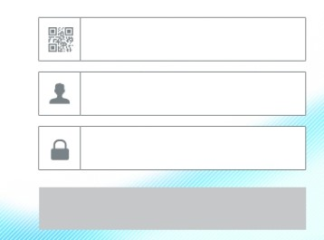
Enter password
Enter username
Enter device serial number
Login
Device Serial Number: Επιλέξτε στη γραμμή εργαλείων που βρίσκεται στη κάτω πλευρά της οθόνης για έλεγχο του σειριακού αριθμού της συσκευής ή μεταβείτε στο μενού Start → Settings → Network → Network Status tγια να ελέγξετε το σειριακό αριθμό του DVR).
Username: Το Όνομα Χρήστη του DVR. Το εργοστασιακό είναι admin. Password: Ο κωδικός του DVR. Ο κωδικός ρυθμίζεται από το χρήστη κατά τη διάρκεια εκτέλεσης του Οδηγού ρύθμισης.

10. Χειροκίνητη Εγγραφή
Πριν την εγγραφή εγκαταστηστε και διαμορφώστε ένα σκληρό δίσκο. Στο μενού στη γραμμή εργαλείων επιλέξτε το για εκκίνηση εγγραφής. Επιλέξτε παλι για τερματισμό. Επισής επιλέξτε το πλήκτρο για έλεγχο της κατάστασης εγγραφής.

11. Αναπαραγωγή

►Άμεση Αναπαραγωγή
Επιλέξτε “Instant Playback” στο μενού που εμφανίζετεαι αν κάνετε δεξί κλικ στο παράθυρο απεικόνισης της κάμερας και σύρετε το δείκτη του mouse στη γραμμή χρόνου αναπαραγωγής για επιλογή του χρόνου αναπαραγωγής εγγραφών.

►Γενική Αναπαραγωγή
Επιλέξτε στη γραμμή εργαλείων στη κάτω πλευρά της απεικόνισης ή μεταβείτε στο Start → Playback για να επιλέξετε αναπαραγωγή. Μπορείτε να προσθέσετε τις κάμερες προς αναπαραγωγή χειροκίνητα επιλέγοντας το σύμβολο . Κάνετε κλικ στο παράθυρο ανααραγωγής για εμφάνιση του παράθυρου "Add Camera”. Επιλέξτε κάμερα και κατόπιν “Add” για να την προσθέσετε. Θα ξεκινήσει η αναπαραγωγή των εγγραφών της συγκεκριμμένης κάμερας.
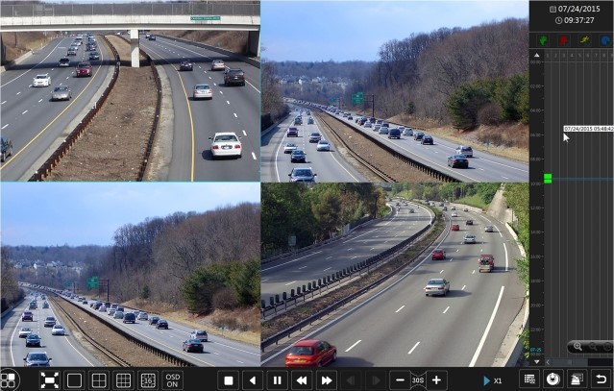

450041000878 A1

